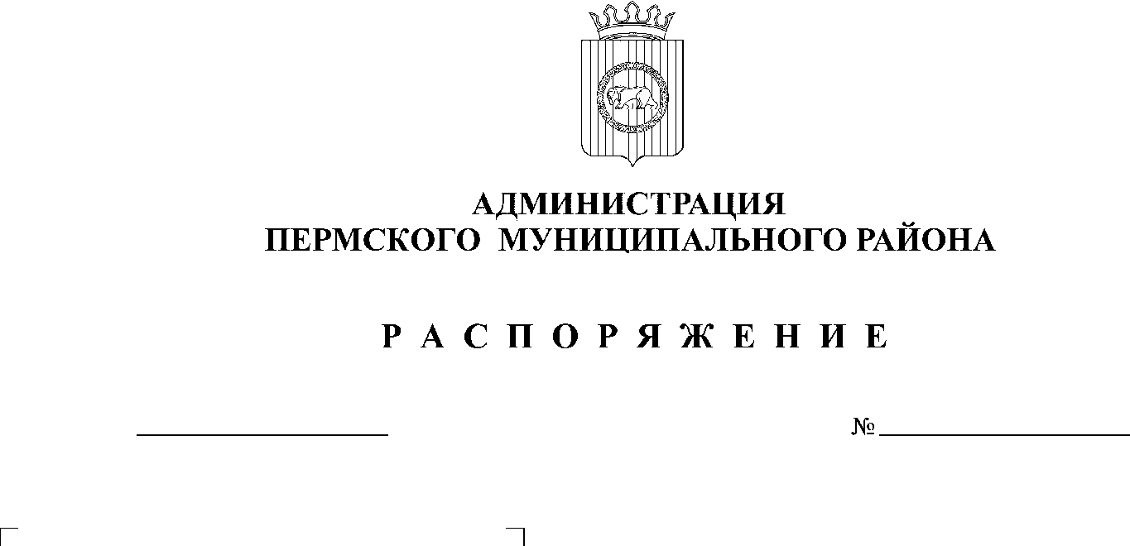
СЭД-2020-299-01-01-07.С-51
О создании согласительной комиссии по урегулированию разногласий по проекту внесения изменений в генеральный план Култаевского сельского поселения Пермского муниципального района Пермского края

27.11.2020

На основании ч. 9 ст. 25 Градостроительного кодекса Российской Федерации, в соответствии с п. 6 ч. 2 ст. 47 Устава муниципального образования «Пермский муниципальный район», письмом Министерства по управлению имуществом и градостроительной деятельности Пермского края от 18.11.2020 № Пвн31-02-1-21-398, письмом Министерства сельского хозяйства и продовольствия Пермского края от 26.11.2020 № 25-04.4-05-2:
1. Создать согласительную комиссию по урегулированию разногласий
по проекту внесения изменений в генеральный план Култаевского сельского поселения Пермского муниципального района Пермского края, утвержденный решением Совета депутатов Култаевского сельского поселения от 06.02.2014 № 29 (в редакции решения Земского Собрания Пермского муниципального района от 29.06.2016 № 157).
2. Утвердить прилагаемые:
2.1. Порядок деятельности согласительной комиссии по урегулированию разногласий по проекту внесения изменений в генеральный план Култаевского сельского поселения Пермского муниципального района Пермского края согласно приложению 1 к настоящему распоряжению;
2.2. состав согласительной комиссии по урегулированию разногласий
по проекту внесения изменений в генеральный план Култаевского сельского поселения Пермского муниципального района Пермского края согласно приложению 2 к настоящему распоряжению.
- Опубликовать настоящее распоряжение в муниципальной газете «Нива» и разместить на официальном сайте Пермского муниципального района www.permraion.ru.
- Настоящее распоряжение вступает в силу со дня его официального опубликования.

И.п. главы муниципального района В.П. Ваганов

Приложение 1 к распоряжению администрации Пермского муниципального района
от №

ПОРЯДОК
деятельности согласительной комиссии по урегулированию разногласий по проекту внесения изменений в генеральный план Култаевского сельского поселения Пермского муниципального района Пермского края

I. Общие положения

1.1. Настоящий Порядок определяет процедуру создания и деятельности согласительной комиссии по урегулированию разногласий по проекту внесения изменений в генеральный план Култаевского сельского поселения Пермского муниципального района Пермского края (далее соответственно – Комиссия, Проект).
1.2. Комиссия создается для урегулирования замечаний, послуживших основанием для подготовки заключения об отказе в согласовании Проекта.
1.3. Максимальный срок деятельности Комиссии не может превышать двух месяцев с даты ее создания.

II. Состав Комиссии

2.1. В состав Комиссии включаются:
2.1.1. представители согласующих органов, которые направили заключения об отказе в согласовании Проекта;
2.1.2. представители администрации Пермского муниципального района;
2.1.3. представители разработчика Проекта.
2.2. Комиссия состоит из председателя Комиссии, заместителя председателя Комиссии, секретаря Комиссии и членов Комиссии.

III. Порядок деятельности Комиссии

3.1. Комиссия осуществляет свою деятельность в форме заседаний.
3.2. Председатель Комиссии:
3.2.1. определяет дату, время и место проведения заседания Комиссии;
3.2.2. утверждает повестку заседания Комиссии, которая содержит перечень вопросов, выносимых на заседание Комиссии;
3.2.3. обеспечивает организацию участия членов Комиссии в заседаниях, в том числе путем использования систем видеоконференц-связи при наличии технической возможности;
3.2.4. ведет заседание Комиссии;
3.2.5. подписывает в течение 3 рабочих дней со дня проведения заседания Комиссии протокол заседания Комиссии.
3.3. В отсутствие председателя Комиссии его обязанности исполняет заместитель председателя Комиссии.
3.4. Секретарь Комиссии:
3.4.1. не позднее чем за 10 календарных дней до дня проведения заседания Комиссии направляет членам Комиссии извещение о проведении заседания Комиссии, которое должно содержать сведения о дате, времени
и месте проведения заседания Комиссии. Извещение направляется путем почтовых отправлений либо посредством электронной почты.
Надлежащим уведомлением членов Комиссии о дате, времени и месте заседания Комиссии считается направление уведомления по факсимильной связи, по электронной почте.
При наличии технической возможности извещение направляется
в электронной форме посредством интегрированной системы электронного документооборота, архива и управления потоками работ Пермского края
или модифицированной системы электронного документооборота Пермского края.
К извещению прилагается повестка заседания Комиссии, а также документы (материалы), необходимые для рассмотрения вопросов, включенных в повестку заседания Комиссии;
3.4.2. подготавливает материалы, необходимые для деятельности Комиссии;
3.4.3. в течение 3 рабочих дней со дня проведения заседания
Комиссии оформляет протокол заседания Комиссии, подписывает
и направляет его на подписание председателю Комиссии или заместителю председателя Комиссии в случае, установленном пунктом 3.3 настоящего Порядка;
3.4.4 в течение 3 рабочих дней со дня подписания протокола заседания Комиссии председателем Комиссии или заместителем председателя Комиссии
в случае, установленном пунктом 3.3 настоящего Порядка направляет протокол заседания Комиссии в Правительство Пермского края для принятия решения
в соответствии с пунктом 3.14 настоящего Порядка.
3.5. Члены Комиссии принимают личное участие в деятельности Комиссии, в том числе путем использования систем видеоконференц-связи
при наличии технической возможности. В случае невозможности присутствия на заседании Комиссии член Комиссии не позднее 2 рабочих дней до дня проведения заседания Комиссии уведомляет об этом председателя Комиссии, при этом он вправе направить свое мнение по вопросам из повестки заседания Комиссии в письменном виде.
В случае неприбытия (отсутствия) членов Комиссии на заседание Комиссии при условии надлежащего уведомления о дате, времени и месте проведения заседания Комиссии и наличии подтверждающих документов
о таком уведомлении заседание Комиссии проводится в отсутствие
указанных членов Комиссии.
3.6. Заседание Комиссии считается правомочным, если на нем присутствуют не менее половины утвержденного состава членов Комиссии (далее – кворум).
В заседании Комиссии при необходимости могут принимать участие приглашенные лица без права голоса.
3.7. Председатель Комиссии или заместитель председателя Комиссии
в случае, установленном пунктом 3.3 настоящего Порядка (далее – председательствующий), открывает заседание Комиссии, сообщает присутствующим о наличии (отсутствии) кворума для проведения
заседания Комиссии.
В случае отсутствия кворума председательствующий объявляет заседание Комиссии неправомочным, по согласованию с присутствующими членами Комиссии определяет дату, время и место нового заседания Комиссии,
о которых в течение 2 рабочих дней со дня проведения заседания Комиссии секретарь Комиссии уведомляет отсутствующих членов Комиссии.
При наличии кворума председательствующий оглашает повестку заседания Комиссии и выносит на обсуждение Комиссии вопросы,
подлежащие рассмотрению на заседании Комиссии.
Председательствующий ознакомляет присутствующих на заседании членов Комиссии с мнениями, поступившими в соответствии с абзацем первым пункта 3.5 настоящего Порядка, которые являются обязательным приложением к протоколу заседания Комиссии.
3.8. При возникновении прямой или косвенной заинтересованности члена Комиссии, которая может привести к конфликту интересов при рассмотрении вопроса, включенного в повестку заседания Комиссии, он обязан до начала заседания Комиссии письменно заявить об этом председательствующему.
В этом случае соответствующий член Комиссии не принимает участия
в принятии решения по рассматриваемому вопросу, о чем делается отметка
в протоколе заседания Комиссии.
3.9. Решение Комиссии принимается путем открытого голосования простым большинством голосов присутствующих на заседании членов Комиссии. Члены Комиссии голосуют либо за, либо против принимаемого решения. При равенстве голосов решающим является голос председательствующего.
3.10. При несогласии с принятым Комиссией решением член Комиссии вправе изложить в письменной форме свое особое мнение, которое подлежит приобщению к протоколу заседания Комиссии.
3.11. Результаты деятельности Комиссии отражаются в протоколе заседания Комиссии, в котором указываются решения отдельно по каждому замечанию, содержащемуся в отрицательном сводном заключении, полученном от уполномоченного федерального органа исполнительной власти, высшего исполнительного органа государственной власти субъекта Российской Федерации, имеющего общую границу, а также указывается информация
об отложении заседания Комиссии, о причинах отложения заседания Комиссии, дате, времени и месте нового заседания Комиссии.
По решению Комиссии к протоколу заседания Комиссии могут прилагаться мнения приглашенных лиц, оформленные в письменном виде.
3.12. Комиссия принимает одно из следующих решений:
3.12.1. согласовать Проект без внесения в него изменений, учитывающих замечания, явившиеся основанием для отказа в согласовании Проекта, –
в случае если в процессе работы Комиссии замечания согласующих органов были ими отозваны;
3.12.2. согласовать Проект с внесением в него изменений, учитывающих все замечания, явившиеся основанием для отказа в согласовании Проекта;
3.12.3. согласовать Проект при условии исключения из Проекта материалов по несогласованным вопросам;
3.12.4. отказать в согласовании Проекта с указанием мотивов, послуживших основанием принятия такого решения.
3.13. Комиссия по итогам своей деятельности представляет
в Земское Собрание Пермского муниципального района Пермского края:
3.13.1. при принятии решения, указанного в пункте 3.12.1 настоящего Порядка, – подготовленный для утверждения Проект вместе с протоколом заседания Комиссии, завизированным всеми представителями согласующих органов, включенными в состав Комиссии;
3.13.2. при принятии решения, указанного в пункте 3.12.2 настоящего Порядка, – подготовленный для утверждения Проект с внесенными в него изменениями, завизированный всеми представителями согласующих органов, включенными в состав Комиссии;
3.13.3. при принятии решения, указанного в пункте 3.12.3 настоящего Порядка, – подготовленный для утверждения Проект с внесенными в него изменениями, завизированный всеми представителями согласующих органов, включенными в состав Комиссии, и материалы в текстовой форме и в виде карт по исключенным из Проекта несогласованным вопросам. К этим документам может прилагаться план согласования несогласованных вопросов путем подготовки предложений о внесении в Проект соответствующих изменений после утверждения Проекта;
3.13.4. при принятии решения об отказе в согласовании Проекта – несогласованный Проект, заключение об отказе в согласовании Проекта, материалы в текстовой форме и в виде карт, послужившие основанием
для принятия такого решения, а также подписанный всеми представителями согласующих органов, включенными в состав Комиссии, протокол заседания Комиссии, на котором принято указанное решение.
3.14. Земское Собрание Пермского муниципального района Пермского края на основании документов и материалов, представленных Комиссией, принимает решение об утверждении Проекта либо об отклонении Проекта и направлении его на доработку.

Приложение 2 к распоряжению администрации Пермского муниципального района
от №

СОСТАВ
согласительной комиссии по урегулированию разногласий
по проекту внесения изменений в генеральный план Култаевского сельского поселения Пермского муниципального района Пермского края

Председатель | - начальник управления архитектуры и градостроительства администрации Пермского муниципального района, главный архитектор
Заместитель председателя | - начальник МКУ «Управление стратегического развития Пермского района»
Секретарь | - главный специалист отдела стратегического развития МКУ «Управление стратегического развития Пермского района»
Члены комиссии:
 | - заместитель главы администрации Пермского муниципального района по развитию агропромышленного комплекса и предпринимательства, начальник управления по развитию агропромышленного комплекса и предпринимательства администрации Пермского муниципального района
 | - председатель комитета имущественных отношений администрации Пермского муниципального района
 | - начальник правового управления администрации Пермского муниципального района
 | - начальник отдела стратегического развития МКУ «Управление стратегического развития Пермского района»
 | - заместитель начальника отдела стратегического развития МКУ «Управление стратегического развития Пермского района»
 | - консультант отдела планирования градостроительной деятельности Министерства по управлению имуществом и градостроительной деятельности Пермского края
 | - главный специалист отдела инвестиций и развития агропродовольственного рынка Министерства сельского хозяйства и продовольствия Пермского края

